Заказчик: _____________ Адрес: _____________
Конечный заказчик: ______________ Название объекта или проект: _____________
Контактное лицо: ____________ должность: _____________ Телефон: _____________ e-mail: _____________

1. Количество (шт.): _____________
2. Диапазон изменения расхода жидкости (м³/ч): мин. _____________ типичный _____________ макс. _____________
3. Характеристика измеряемой среды:
3.1 Измеряемая среда: _____________
3.2 Температура (^{о}С): рабочая _____________ макс. _____________
3.3 Наличие примесей (выбрать): да / нет
3.4 Вязкость (Па*с): _____________
3.5 Агрессивность среды (выбрать): да / нет
3.6 Склонность к пенообразованию (выбрать): да / нет
4. Условия размещения измерительного блока (ППИ):
4.1 Температура окружающей среды (°С): мин. _____________ макс. _____________
4.2 Влажность: макс. _____________ при Т (°С) _____________
4.3 Длина сигнальной трассы от датчика до измерительного блока (м): _____________
4.4 Способ прокладки кабеля (в земле, по опорам, по стене, др.): _____________
4.5 Место, помещение, где планируется разместить измерительный блок: _____________
4.6 Вариант размещения вычислителя: настенный / щитовой / другой _____________
4.7 Длина кабеля для подключения к сети 220В: _____________
4.8 Наличие автономного питания на случай отключения питающего напряжения (выбрать): да / нет
5. Условия размещения датчика (АП):
5.1 Тип коллектора (канала), материал, расположение: _____________

5.2 Для трубопровода и U-образного открытого лотка:
5.2.1 Внутренний диаметр трубы (мм): _____________ Толщина стенки (мм): _____________
5.2.2 Наличие U-образного лотка в измерительном колодце (выбрать): да / нет
5.2.3 Наличие подпора (выбрать): да / нет
5.2.4 Строительный уклон: _____________
5.2.5 Скорость течения (м/с): _____________ при уровне заполнения (мм): _____________
5.2.6 Способ измерения скорости: «вертушка» / поплавок
5.2.7 Уровень жидкости при максимальном заполнении (мм): H_{max}_____________

5.3 Для открытого канала прямоугольного сечения:
5.3.1 Ширина (мм): _____________ Глубина (мм): _____________
5.3.2 Наличие измерительного лотка или водослива (выбрать): да / нет
5.3.3 Тип лотка или водослива (выбрать): Вентури / Паршала / Водослив с тонкой стенкой
5.3.4 Максимальный расход жидкости в канале (м³/ч): _____________
5.3.5 Строительный уклон: _____________
5.3.6 Скорость течения (м/с): _____________ при уровне заполнения (мм): _____________
5.3.7 Способ измерения скорости: «вертушка» / поплавок
Параметры сужающего устройства:
5.3.8 Уровень жидкости при максимальном заполнении (мм): H_{max}_____________
5.3.9 Ширина подводящего канала (мм): B_____________
5.3.10 Ширина горловины или порога (мм): b_____________
5.3.11 Длина горловины лотка Вентури (мм): I_____________
5.3.12 Высота порога водослива (мм): P_____________
6. Комплектация, программное обеспечение:
6.1 Интерфейс RS-485 (по умолчанию) или под заказ RS-232 или USB (встроенный) (выбрать): да / нет
6.2 Блок токового выхода 4-20мА (встроенный) (выбрать): да / нет
6.3 Блок уставок сигнализации (встроенный на 3 уставки) (выбрать): да / нет
6.4 Блок импульсного выхода (встроенный) (выбрать): да / нет
6.5 Блок питания 12 В постоянного тока (встроенный) (выбрать): да / нет
6.6 Программное обеспечение (выбрать): да / нет
7. Дополнительные сведения:
  - Статус прибора (выбрать): коммерческий / технологический
  - Проект установки расходомера (выбрать): да / нет
  - Согласовать проект с: _____________
  - Наличие технических условий (выбрать): да / нет
  - Шеф-монтаж, пуско-наладка (выбрать): да / нет

Приложить схему прокладки коллектора с указанием всех местных сопротивлений на расстоянии 50 D до места установки и 10 D после и ситуационный план объекта, указать близлежащие объекты, места монтажа АП и ППИ, указать способ прокладки сигнальной трассы и кабеля питания ППИ. Приложить эскиз предполагаемого для монтажа колодца.

м.п. _________________________________ ____________ ___________
(ответственное лицо, должность) ^{(подпись)} ^{(дата)}

Круглый трубопровод:
оставить, как есть в опросном листе.

Открытый канал прямоугольного сечения:
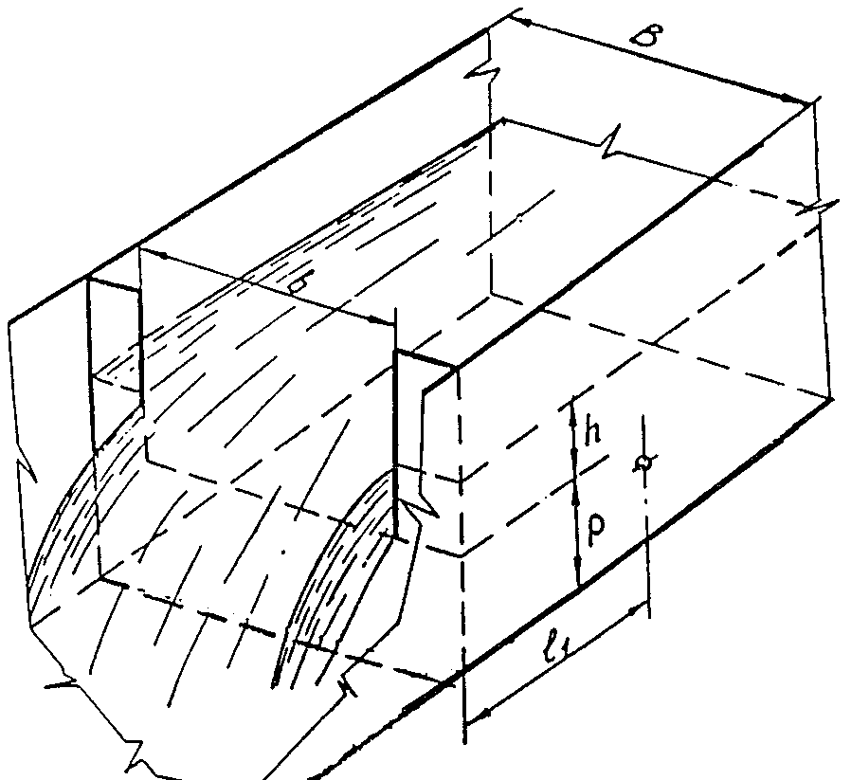
Без сужающих устройств:
- ширина
- глубина
- длина прямолинейного участка
- скорость течения __ при уровне __
- материал
- максимальный уровень Hmax

Водослив:
- ширина канала В
- глубина канала G
- ширина водослива b (при боковом сжатии B ≠b)
- высота водослива Р
- длина подводящего канала F
- материал
- максимальный уровень Hmax

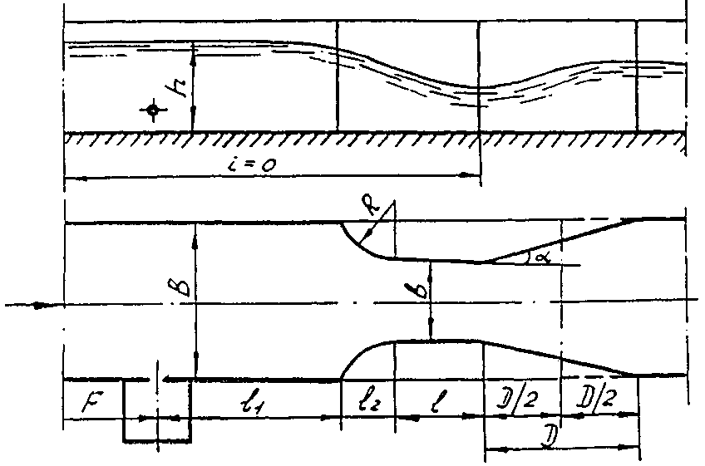
Лоток Вентури:
- ширина подводящего канала В
- глубина подводящего канала G
- ширина горловины b
- длина подводящего канала F
- длина сопряжения l2
- длина горловины l
- длина выходного участка D
- материал
- максимальный уровень Hmax

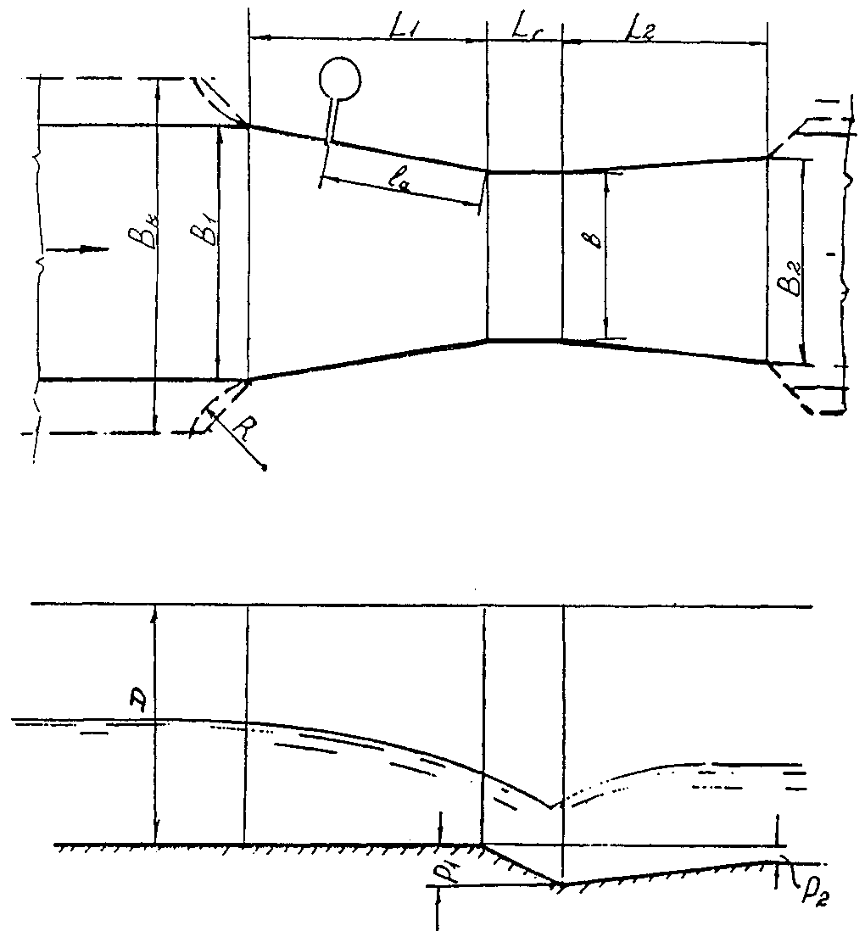
Лоток Паршала:
- ширина подводящего канала Вк
- ширина входной секции В1
- ширина горловины b
- ширина выходной секции В2
- снижение горловины Р1
- снижение выходной секции Р2
- длина подводящего канала F
- длина входной секции L1
- длина горловины Lг
- длина выходной секции L2
- материал
- максимальный уровень Hmax

